**Развлечение:**

**«Здравствуй**

**лето»**

**В старшей группе « Радуга»**

**Провела воспитатель : Ибраимова Э.Я.**

**Сценарий летнего развлечения «Здравствуй лето», ко Дню защиты детей для детей старшей группы.**

**Цель:** Создать радостную праздничную атмосферу. Вызвать желание принимать активное участие в празднике.

**Задачи:** развивать творческие способности, продолжать учить детей участвовать в играх с элементами соревнования; воспитывать честность, справедливость.

Ход мероприятия.

Звучит песенка о лете.

[https://inkompmusic.ru/?song=песенка+о+лете](https://infourok.ru/go.html?href=https%3A%2F%2Finkompmusic.ru%2F%3Fsong%3D%D0%BF%D0%B5%D1%81%D0%B5%D0%BD%D0%BA%D0%B0%2B%D0%BE%2B%D0%BB%D0%B5%D1%82%D0%B5)

фото

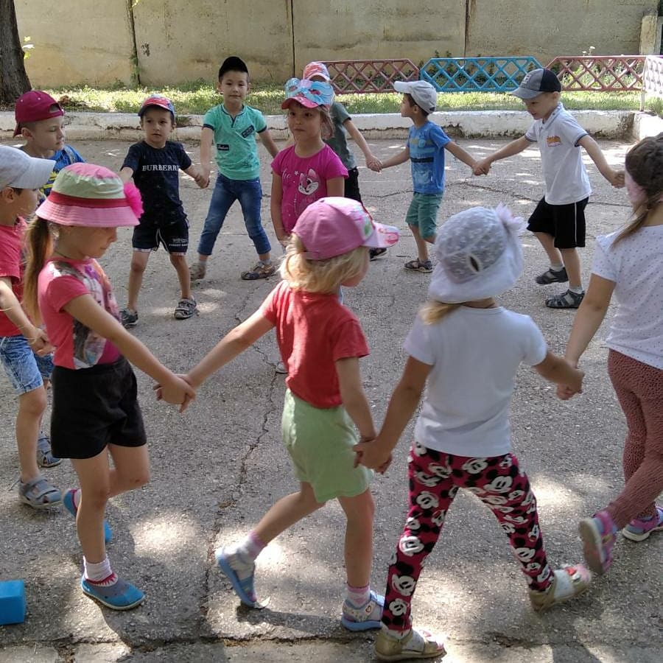

**Ведущий:** Первый день цветного лета

Вместе нас собрал, друзья.

Праздник детства, песен, света,

Праздник мира и добра!

Дорогие ребята, вот и наступил для нас долгожданный праздник. Первый день лета, праздник всех детей. А называется этот праздник – Международный День защиты детей. Этот праздник посвящён Вам, дорогие ребята. Сегодня мы будем петь, танцевать и веселиться.

**Ведущий:**Ребята, вы любите лето? А вы всё знаете о лете? Тогда, я предлагаю вам, отгадать загадки.

1. Мне тепла для вас не жалко,  
   С юга я пришло с жарой.  
   Принесло цветы, рыбалку,  
   Комаров звенящий рой,  
   Землянику в кузовке  
   И купание в реке. (Лето)
2. Это первый месяц лета,  
   Вся земля теплом согрета.  
   И шиповник зацветает.  
   Кто, скажи, о нём не знает? (Июнь)
3. Ох, и жарко в пору эту!  
   И не зря макушкой лета  
   Этот месяц называют.  
   Молодец, кто отгадает,  
   Что за месяц на дворе,  
   Когда раздолье детворе? (Июль)
4. Листья клёна пожелтели,  
   В страны юга улетели  
   Быстрокрылые стрижи.  
   Что за месяц, подскажи? (Август)
5. Ну-ка, кто из вас ответит:  
   Не огонь, а больно жжет,  
   Не фонарь, а ярко светит,  
   И не пекарь, а печет? (Солнце)
6. После дождя бывает,  
   Полнеба закрывает.  
   Дуга красивая, цветная  
   Появится, затем растает. (Радуга)

Игра: « Собери радугу»( дети поочередно выкладывают радугу из цветной бумаги.)

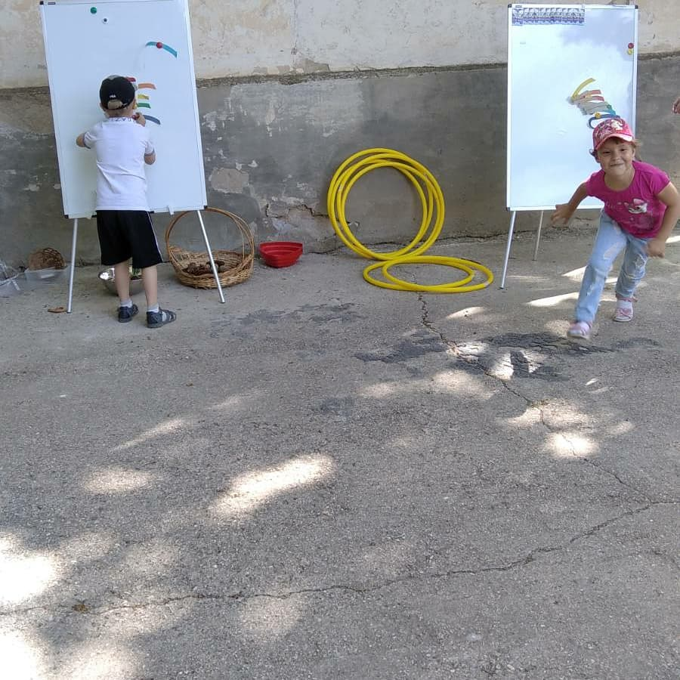

1. Он песчаный, ждет нас летом,  
   Светят теплые лучи.  
   И на берегу прогретом  
   Дети лепят куличи. (Пляж)
2. Шевелились у цветка

Все четыре лепестка.

Я сорвать его хотел,

А он вспорхнул и улетел. (Бабочка)

1. Приходите летом в лес!

Там мы созреваем,

Из-под листиков в траве

Головой киваем,

Объеденье - шарики,

Красные фонарики. (Ягоды)

1. Утром бусы засверкали,

Всю траву собой заткали,

А пошли искать их днем,

Ищем, ищем — не найдем. (Роса)

**Ведущий:**Молодцы, все загадки отгадали. Но, я хочу, чтобы вы ещё рассказали, что такое лето. Предлагаю поиграть.

(Дети встают в круг, предают друг другу любую игрушку (например, солнышко) и называют одно слово, как они считают, что такое лето? ( Солнце, дождик, цветы, купание и.т.д.)

Фото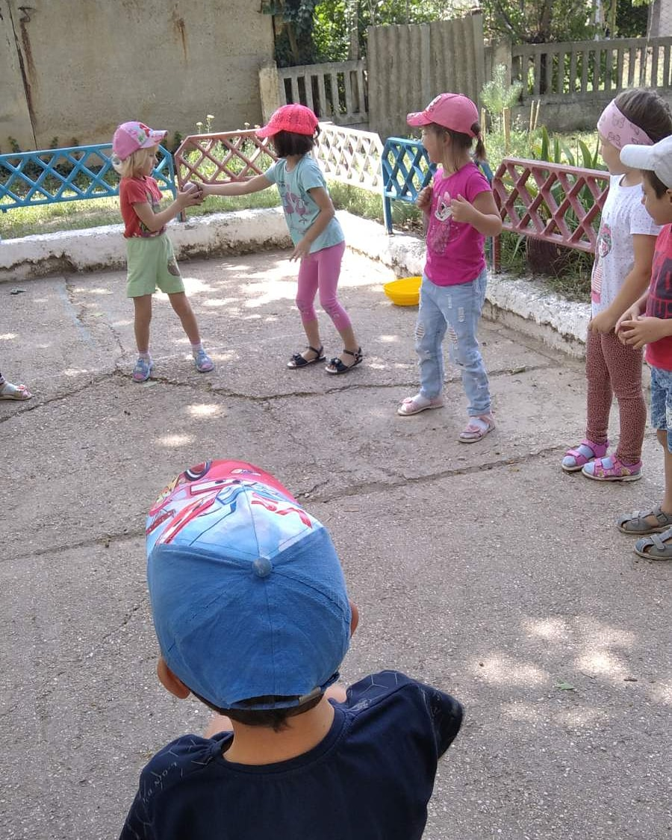

**Ведущий:**Нет ничего лучше, чем праздник в кругу друзей. Я предлагаю вам разбиться на две команды, взяв из корзинки один цветок. (В корзинке цветки васильков и ромашек)

У нас дведружные команды: «Васильки» и «Ромашки». Отправляемся в путешествие по тропинкам лета.

Первая станция «Спортивная»

Игра: «Соберем шишки и ягоды»

Фото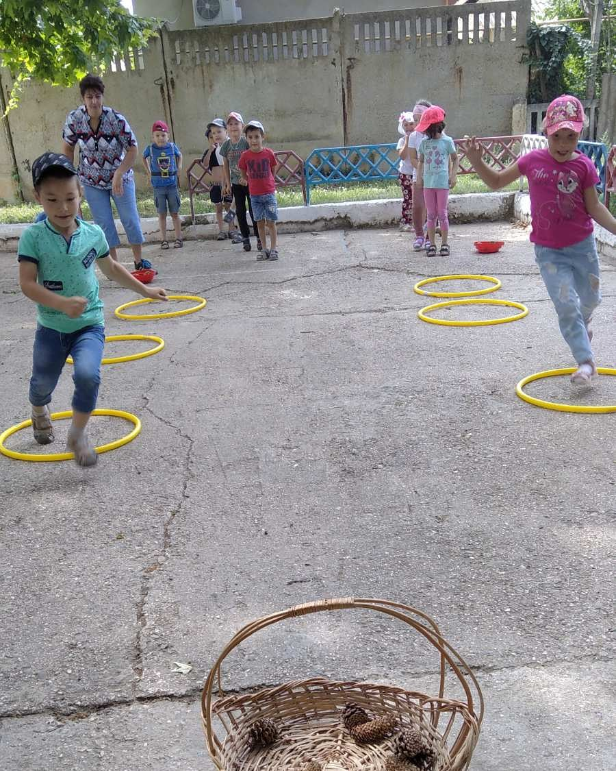

**Ведущий:**Следующая станция «Рисовалкино». Но рисовать мы сегодня будем не красками, не карандашами, а палочками на песке. Можно использовать подручный материал (камушки, листочки травы). Итак, нарисуйте картину о лете. Дети рисуют под музыку [Барбарики](https://infourok.ru/go.html?href=https%3A%2F%2Finkompmusic.ru%2F%3Fsong%3D%25D0%2591%25D0%25B0%25D1%2580%25D0%25B1%25D0%25B0%25D1%2580%25D0%25B8%25D0%25BA%25D0%25B8) – [какого цвета лето](https://infourok.ru/go.html?href=https%3A%2F%2Finkompmusic.ru%2F%3Fsong%3D%25D0%2591%25D0%25B0%25D1%2580%25D0%25B1%25D0%25B0%25D1%2580%25D0%25B8%25D0%25BA%25D0%25B8%2B%25E2%2580%2593%2B%25D0%25BA%25D0%25B0%25D0%25BA%25D0%25BE%25D0%25B3%25D0%25BE%2B%25D1%2586%25D0%25B2%25D0%25B5%25D1%2582%25D0%25B0%2B%25D0%25BB%25D0%25B5%25D1%2582%25D0%25BE).

**Ведущий:**Следующая станция «Концертная».

Сейчас ребята прочтут стихи о лете.

1. **Лето**

Столько света! Столько солнца!  
Столько зелени кругом!  
Наступило снова лето,  
И тепло пришло к нам в дом.

А вокруг так много света,  
Пахнет елью и сосной.  
Вот бы было так, что лето  
Было целый год со мной.

**2.Круглый год. Июнь**

Пришел июнь.  
"Июнь! Июнь!" -  
В саду щебечут птицы.  
На одуванчик только дунь,  
И весь он разлетится.

**3.Круглый год. Июль**

Сенокос идет в июле.  
Где-то гром ворчит порой.  
И готов покинуть улей  
Молодой пчелиный рой.

**4.Круглый год. Август**

Собираем в августе  
Урожай плодов.  
Много людям радости  
После всех трудов.  
Солнце над просторными  
Нивами стоит.  
И подсолнух зернами  
Черными  
Набит.

**5.Спелое лето**

Спелое лето  
В ягоды одето,  
В яблоки и сливы.  
Стали дни красивы.  
Сколько цвета!  
Сколько света!  
Солнце на макушке лета!

**6.Весёлое лето**

Лето, лето к нам пришло!  
Стало сухо и тепло.  
По дорожке прямиком  
Ходят ножки босиком.  
Кружат пчёлы, вьются птицы,  
А Маринка веселится.

**7.Ярко солнце светит…**

Ярко солнце светит.  
В воздухе тепло.  
И куда ни взглянешь —  
Всё кругом светло!  
По лугу пестреют  
Яркие цветы.  
Золотом облиты  
Темные листы.

**8.Радуга**

Прояснилось небо,  
Засинела даль!  
Дождик словно не был,  
Речка — как хрусталь!  
Над рекою быстрой,  
Озарив луга,  
На небе появилась  
Радуга-дуга!

Ведущий: А теперь, давайте споём песенку о лете.

«Песенка тёплого лета» Виктор Ударцев.

**Ведущий:**Ребята, а чем вы любите заниматься летом? (Купаться, кататься на велосипеде и.т.д.)

**А играть вы любите?** Следующая станция «Игровая».

**«Ловись рыбка» ( из таза с водой ,дети достают морских обитателей )**

**Фото**

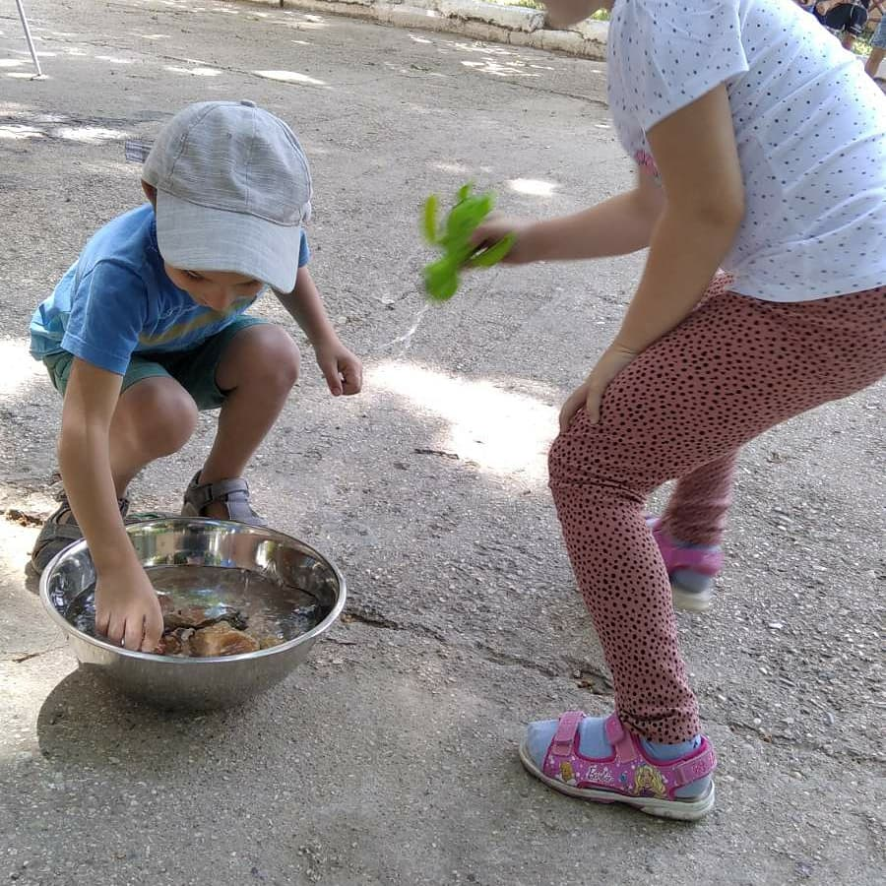

(Воспитатель показывает цифру (2, 4 ,6 и тд. )Дети становятся в пары ,по двое ,по четверо и тд..)

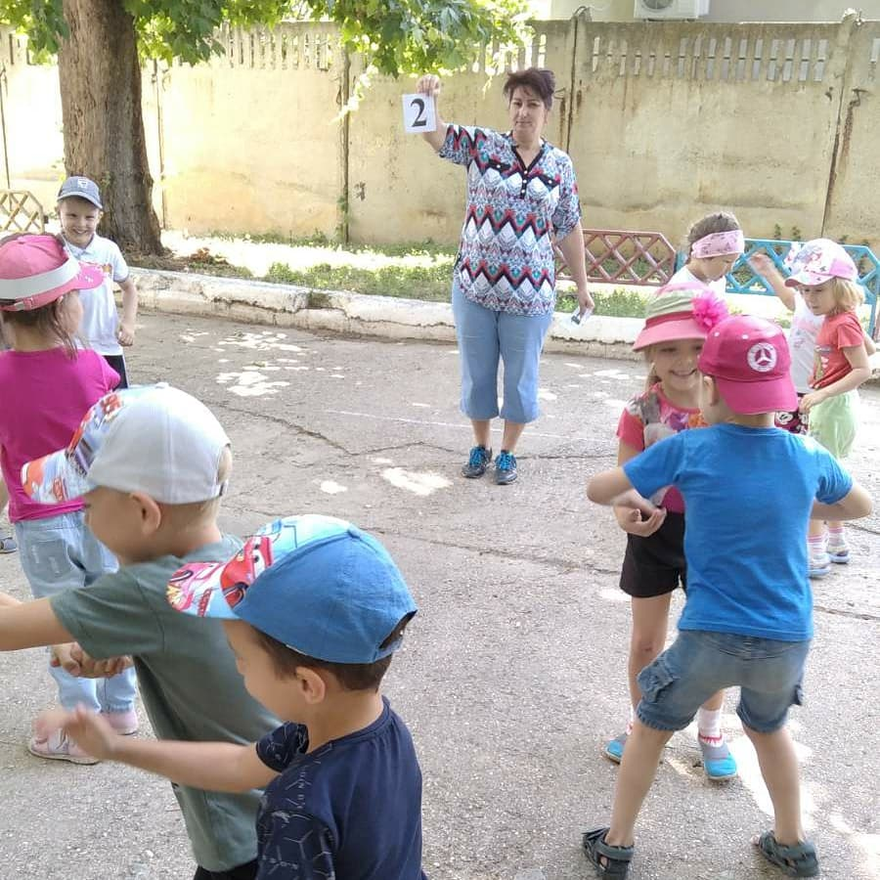

**«Найди свою пару».**

Игра :»Путаница» (дети по команде распутывают путаницу)

Фото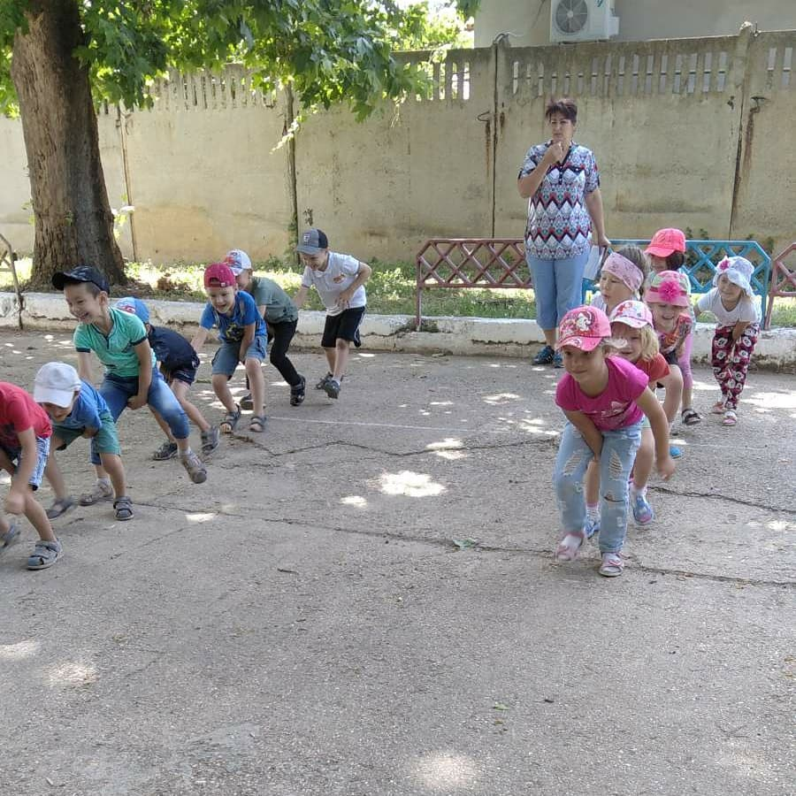

**Ведущий:**Ребята, наш праздник подходит к концу, но мы ещё не танцевали. Приглашаю на танец. «Танец маленьких утят».

**Ведущий:**На память о нашем празднике, я хочу подарить вам мыльные пузыри. (Дети пускают пузыри)